附件1

“名特优新”个体工商户申报条件及认定标准
1.基础标准
个体工商户分类基于分型结果，原则上从“成长型”和“发展型”个体工商户中认定，部门推荐认定的“名特优新”个体工商户可以不受此限。对退役军人、高校毕业生、残疾人、返乡创业农民工等经营的个体工商户，可以适当放宽分类来源。个体工商户有以下情形之一的，不得申报或者推荐为“名特优新”个体工商户：
A.申报或推荐之日前2年内，有在国家企业信用信息公示系统公示的罚款及以上行政处罚信息，尚未完成信用修复的；
B.个体工商户经营者被人民法院列为失信被执行人的。
2.分类标准
A.“名”即“知名”个体工商户。指产品和服务质量好、诚信经营、有一定品牌影响力的个体工商户，需满足以下条件之一：
①个体工商户或其个体工商户经营者拥有辨识度、显著性、标志性的经营字号，如拥有自主品牌、商标、专利权。
②在区（县）级及以上行政区域或在相关网络平台有较高市场占有率或知名度。
③在“小个专”党建方面获得过荣誉。
④其他经属地镇街、社区，或行业协会、平台推荐，并经审核通过“知名”类的。
B.“特”即“特色”个体工商户。指从事属于或与区域特色行业、重点产业范围有关的生产经营活动，具有特殊价值、存在特别贡献的个体工商户，需满足以下条件之一：
①个体工商户或其经营者是绿色食品、有机食品、名特优新农产品证书持有或获准使用人，且从事的经营项目与授权使用证书有关。
②从事本区范围内特色产品、特色服务等行业，具有一定行业引领作用。
③经营理念或经营方式独特，在区（县）级及以上行政区域内有知名度。
④其他经行业、产业主管部门或当地特色行业、产业协会推荐，并经审核通过“特色”类的。
C.“优”即“优质”个体工商户。指执着坚守、长期经营，具有较强专业能力，主攻某一特殊客户群体或产品线的个体工商户，需满足以下条件之一：
①拥有区（县）级以上政府认定的“老字号”或传统老店的（成立时间悠久、诚信经营、产品服务独有特色、在周边有口皆碑的个体工商户），属于本地传统手工艺、祖传手艺等有一定知名度。
②从事行业列入非物质文化遗产名录，或个体工商户经营者为区（县）级及以上非物质文化遗产传承人的。
③个体工商户经营者曾获二级及以上职业资格证书、职业技能等级证书，或区（县）级及以上技能荣誉，或入选区（县）级及以上技能人才培养项目的，并从事关联行业的。
④个体工商户经营者拥有中级及以上专业技术职称的，并从事关联行业的。
⑤取得相关管理体系认证，或产品生产执行国际、国内、行业标准，或产品通过发达国家和地区产品认证（国际标准协会行业认证）。
⑥其他经民宗、文化旅游部门基于民族宗教、文化品牌等领域的职能和优势推荐，并经审核通过的“优质”类的。
D.“新”即“新兴”个体工商户。指行业分类属于新技术、新产业、新业态、新模式经营，在当地发挥引领示范作用，有效带动产业发展和周边群众致富。需满足以下条件之一：
①依托互联网从事经营活动如网络创作、自媒体、直播带货、远程服务等业态的；以及从事其他小众、新兴业态的。
②从事信息技术、物联网、人工智能、高端装备制造、新材料、生物、新能源汽车、新能源、节能环保、数字创意等十大战略性新兴产业的。
③个体工商户或其经营者拥有与新兴行业相关的自主知识产权，或拥有用于高新技术研发的专业设备的。
④其他由发改、经信、科技、市场监管、商务等部门推荐，并经审核通过“新型”类的。
中国个体劳动者协会评选的“全国先进个体工商户”，各级人民政府及其相关部门、各级个体劳动者协会推荐、表彰的优秀个体工商户，满足基础标准的，优先入库。

附件2

东西湖区“名特优新”个体工商户申报操作手册
一、认定方式
（一）自主申报认定：个体工商户根据属地原则，通过“荆楚个体通”微信小程序完成自主申报。市场监管部门经走访核实、征求意见、信息公示等步骤后，认定为“名特优新”个体工商户。
（二）部门推荐认定：充分发挥各地扶持个体工商户发展等工作机制作用，对有代表性、亟须进行保护、具有导向作用的个体工商户，如老字号、非物质文化遗产传承人、乡村工匠、退役军人创业者、行业领域内优秀代表人物等，经东西湖区相关部门组织推荐，由东西湖区市场监管部门认定为“名特优新”个体工商户。
二、“荆楚个体通”微信小程序操作流程
第一步：个体工商户注册。如下图所示：
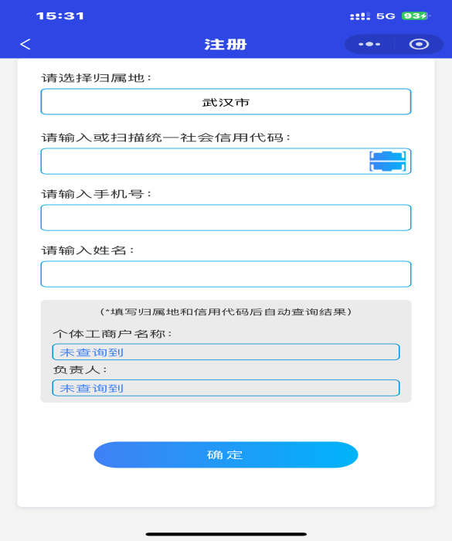
第二步：个体户登录。
1.账号为注册的手机号，初始密码：注册后会显示初始密码。
2.可通过收手机验证码登录。
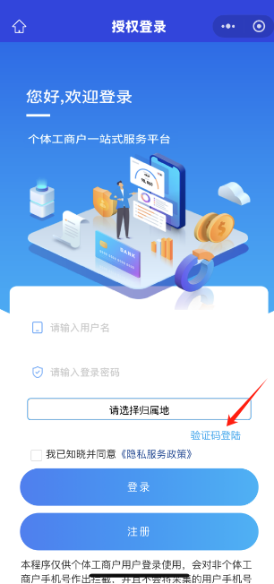

第三步：登录页面。如图所示：
1.点击“名特优新申请”。
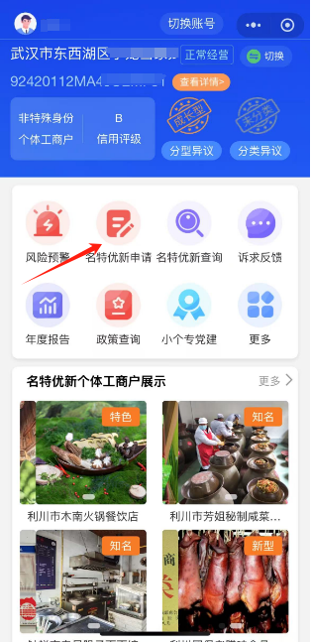

2.请仔细阅读“申报须知”，点击“我已阅读须知”进行下一步。
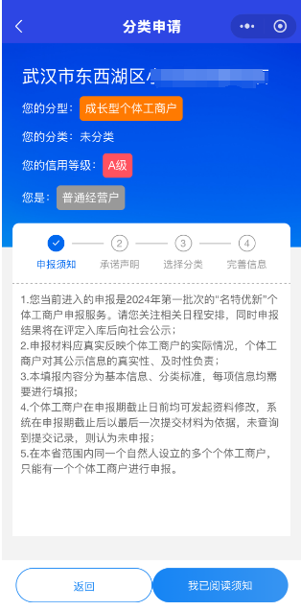
3.请仔细阅读“承诺声明”，点击“同意承诺继续申请”进行下一步。
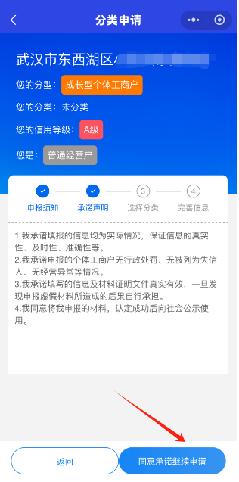
4.选择分类选项，名、特、优、新。点击“下一步”。
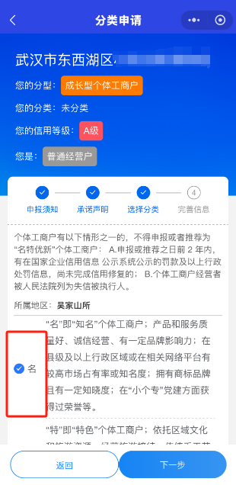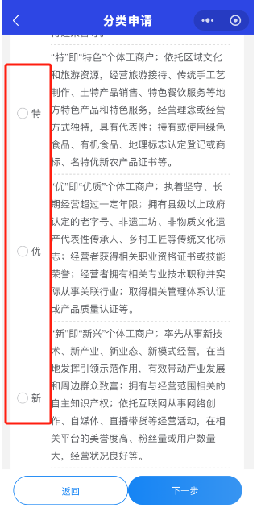
5.选择公告，经营信息真实填写,点击下一步。
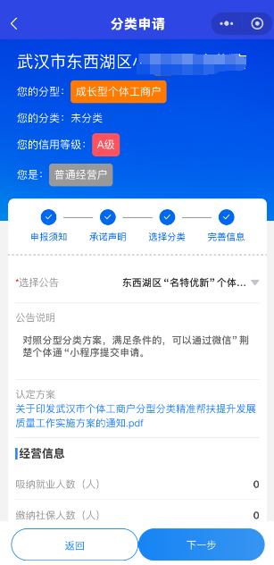
6.申报信息进行选择勾选。上传资质材料。扫描照片上传（多个附件上传佐证材料）。点击下一步进行申报。（特别提醒：一定要上传佐证材料）
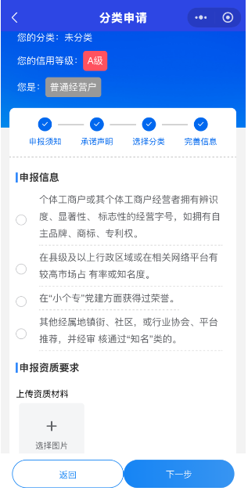
7.点击“下一步”进行申报。提交申报材料。
